發行人：張美珍校長  發行者：桃園市立仁和國民中學  總編輯：學務主任陳佩祺  編 輯：吳誠昀  創刊日期：98/09/23  出刊日期：111/11/14    月主題 孝敬  (孝敬)  飲水思源、孝順父母、尊敬師長。  1能以合宜方式孝敬父母與長輩。2 不欺騙長輩並能分享彼此的悲傷及喜悅。  3 守法守分不讓父母蒙羞。  孝順父母，敬奉尊長。例所謂「樹欲靜而風不止，子欲養而親不待。」為人子女應趁父母在世時多孝敬他們。  孝敬父母是語言和行為上的一種尊敬，也是對父母的地位發自內心的敬重。希臘詞孝敬的意思就是「尊重、珍視和重視。」孝敬不僅是對攻的也是對地位的一種尊敬。例如，有些美國人可能不同意總統的決定，但他們應依然尊敬他作為國家領袖的地位。  同樣，各個年齡段的兒女也應該孝敬父母，不管他們的父母「值得」孝敬與否。  我們孝敬父母就好像努力將榮耀歸於神那樣——用心靈、語言和行動。對幼兒來說，服從父母就是孝敬父母。它包括了傾聽、留心和服從父母的權威。當兒女長大成人，他們在幼兒時學會的服從將有助於尊重其他的權威，如政府、員警和雇主。 | 文章欣賞  新龜兔賽跑  從前，有一隻烏龜和一隻兔子在互相爭辯誰跑得快，他們決定來一場比賽分高下，選定了路線，就此起跑，兔子帶頭衝出，奔馳了一陣子，眼看牠已遙遙領先烏龜，心想，牠可以在樹下坐一會兒，放鬆一下，然後再繼續比賽。  兔子很快地在樹下就睡著了，而一路上笨手笨腳走來的烏龜則超越過牠，不一會兒完成比賽，成為貨真價實的冠軍，等兔子一覺醒來，才發覺牠輸了。  這個故事給我們的啟示是「緩慢且持續的人會贏得比賽」。  這是從小伴隨我們長大的龜兔賽跑故事的版本，但最近有人告訴筆者一個更有趣的版本。  故事這麼連續下去。  兔子當然因輸了比賽而倍感失望，為此他做了些缺失預防工作（根本原因解析）。  牠很清楚，失敗是因牠太有信心、大意以及散漫，如果牠不要自認一切都是理所當然的，烏龜是不可能打敗牠的。  因此，牠單挑烏龜再來另一場比賽，而烏龜也同意，這次，兔子全力以赴，從頭到尾，一口氣跑完，領先烏龜好幾公里。  「動作快且前後一致的人將可勝過緩慢且持續的人」。  如果在你的工作單位有兩個人，一個緩慢，按部就班，且可靠，另一個則是動作快，且辦事還算牢靠，那麼動作快且牢靠的人會在組織中一直往上爬，陞遷的速度比那緩慢且按部就班辦事的人快。  緩慢且持續固然很好，但動作快且牢靠則更勝一籌。  這故事還沒完。  這下輪到烏龜要好好檢討，牠很清楚，照目前的比賽方法，牠不可能擊敗兔子。  牠想了一會兒，然後單挑兔子再來另一場比賽，但是是在另一條稍許不同的路線上，兔子同意，然後兩者同時出發。  為了確保自己立下的承諾－從頭到尾要一直快速前進，兔子飛馳而出，極速奔跑，直到碰到一條寬闊 的河流。而比賽的終點就在幾公里外的河對面，兔子呆坐在那裡，一時不知怎麼辦？  這時候，烏龜卻一路跚跚而來，撩入河裡，游到對岸，繼續爬行，完成比賽。  這故事給我們什麼啟示？  首先，辨識出你的核心競爭力(你會而別人不會的地方)，然後改變遊戲場所，發揮你的核心競爭力。  在你的工作單位，如果你是一個能言善道的人，一定要想辦法創造機會，好好表現自己，以便讓高層注意到你的能力。  如果你的優勢是從事分析工作，那麼你一定要做一些研究，寫有意義的報告，然後呈送上去。  順著自己的優勢(專長)來工作，不僅會讓上頭的人注意到你，也會為自己創造成長和進步的機會。  在人的一生中，當失敗臨頭時，有時我們需更加努力，有時則需改變策略，嘗試不同的抉擇，亦或者，有的時候，兩者都要一起來。  兔子和烏龜也學到了最關鍵的一課，當我們不再與競爭對手比較，而開始一起突破某一種『情境』時，反而能締造出最佳表現，遠遠勝過於自己單打獨鬥。  最後，最重要的是，與某種『情境』競爭，而不是與某個『對手』競爭。  (學習電子報)  (學習電子報)
  閱讀心得
  「落其實者思其樹，飲其流者懷其源」兩句，提醒人們吃果實的時候要想到結果子的樹，而喝水的時候就要想到水 ...
  人世間最賺錢​​的買賣，莫過於為人子女。一聲“爸爸”“媽媽”，便輕而易舉地換來了兩個人對你一生的細心呵護。
  且不說幼時勤換屎尿布，童年時代燈下悉心教導，青年時代日夜牽掛，也不說平日裏噓寒問暖，撒嬌包容，就說父母一生忙忙碌碌，辛辛苦苦討得一點糊口養命錢，便全數付與了子女，人世間，難道還有比為人父母更虧本的買賣了嗎？
  時光苒苒青春不再，轉眼間父母已霜鬢微白。
  孝順難道就是提供衣食住行嗎？盡孝難道就這麼難嗎？其實不然，父母都是善良的天使，一個眼神，一句暖語，一點點禮品，早已讓他們開心不已。
  縱使你一無所有，只要能做到孝順父母，也能賺的父母眉開色舞、開懷大笑。
  愛所有的人。
  本著“老吾老以及人之老，幼吾幼以及人之幼”的精神，擴充到社-會大眾，乃至無量無邊眾生，此乃大孝。
  (學習電子報)
  (學習電子報)
  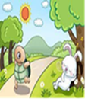
管樂成果發表會 (111.10.22)  活動櫥窗  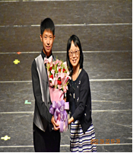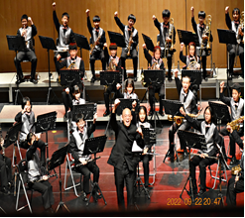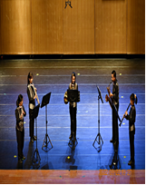  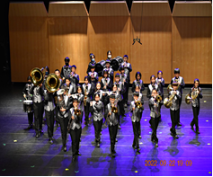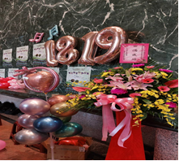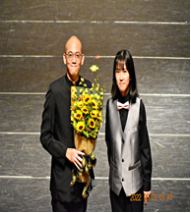  教師節慶祝活動(111.09.28)  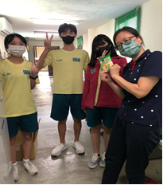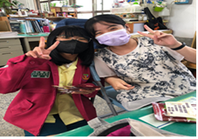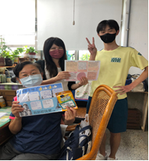  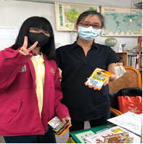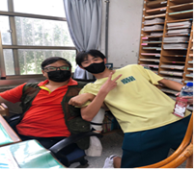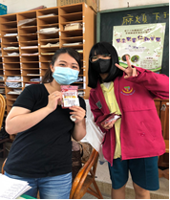 | 感謝呂蓓榮老師熱情推薦  文藝青年-好書共讀  遇見’最美的人生光景  文學是生活、藝術和思想。只要是好的文學作品，都能引起讀者的共鳴。其中，小說的形式咸認較能表現最多面的人生，它也是人生的切片，小說家必定擁有豐富的人生經驗，更是廣義的思想家、哲學家，帶給讀者寶貴的人生啟示，經由小說的閱讀，分享作家的人生哲學，真是一種極其美妙的經驗。  經過歲月淬煉的小說，跨越時空，依然感動著讀者，除了有精采的故事、生動的人物，最重要的是，蘊涵令人深省的思想以及作家的人生哲學，值得靜下心來，細細去體會與回味。本書引領讀者鑑賞紫式部、夏目漱石、谷崎潤一郎、芥川龍之介、太宰治、松本清張、三浦綾子、村上春樹、斯湯達爾、毛姆、米蘭．昆德拉……等名家小說，閱讀本書，就像參加一場世界經典文學饗宴，接受心靈的洗禮；讀過原典的人看本書，更可以進一步獲得寶貴的人生啟示。  創作文類包括小說、散文、詩，出版《仰望自己的天星》、《春衫猶濕》、《觀音山下的沉思》、《送你一朵花》……等十餘種。近年以論述為主，鑽研大河小說，多次應邀於文學國際學術研討會發表論文，深受重視，著有《為有源頭活水來──書評集》、《走出歷史的悲情──臺灣小說評論集》、《橫看成嶺側成峰──臺灣文學析論》、《東方白「浪淘沙」析論》、《多少英雄浪淘盡──「浪淘沙」研究與賞析》、《臺灣大河小說家作品論》可讀性高，素有「校長評論家」之譽。  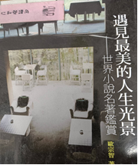  ☆作者簡介 (歐宗智)  1954年生於臺北，文化大學中文系文藝創作組、東吳大學中文研究所畢業。連清傳文教基金會執行長。長期推廣閱讀，不遺餘力。  ---摘自博客來網站書籍內容介紹---  ~同學們可以在圖書館或閱讀角找到完整的書籍閱讀唷 ~

